(1)PROGRAM : PRIME NUMBER

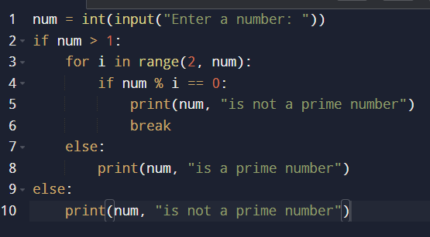

OUTPUT :

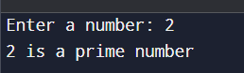

(2)PROGRAM :

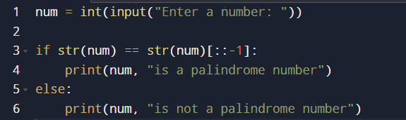

OUTPUT :

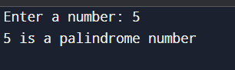

(3)PROGRAM : ARMSTRONG

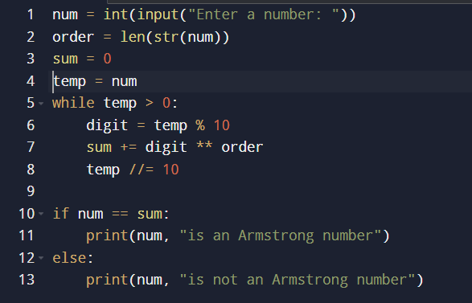

OUTPUT :

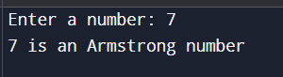

(4)PROGRAM : STRONG

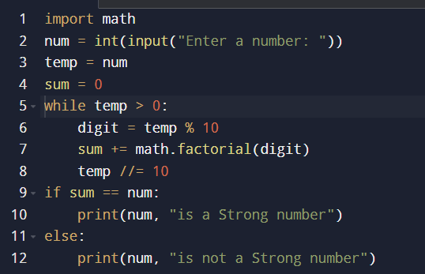

OUTPUT :

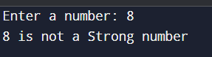

(5)PROGRAM : FIBONACCI SERIES

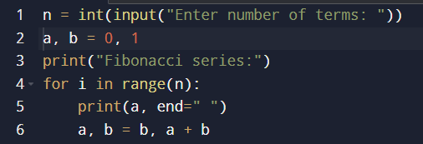

OUTPUT :

